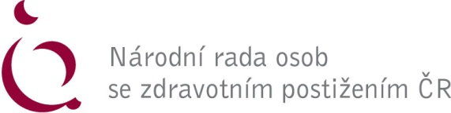
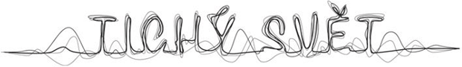

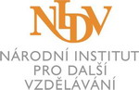

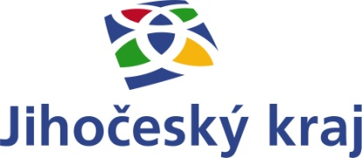

Národní rada osob se zdravotním postižením ČR
ve spolupráci
s NRZP Jihočeského kraje a Pedagogickou fakultou Univerzity Karlovy,
Zdravotně sociální fakultou Jihočeské univerzity,
Českou odbornou společností pro inkluzivní vzdělávání,
Českou školní inspekcí a Národním institutem pro další vzdělávání
pod záštitou
hejtmanky Jihočeského kraje Mgr. Ivany Stráské,
primátora Statutárního města České Budějovice Ing. Jiřího Svobody,
místopředsedy Poslanecké sněmovny Parlamentu ČR Ing. Jana Bartoška,
rektora Jihočeské univerzity doc. Tomáše Machuly, Ph.D.,Th.D.,
děkanky Zdravotně sociální fakulty prof. PhDr. Valérie Tóthové, Ph.D.

si Vás dovolují pozvat na konferenci s názvem:

Inkluzivní vzdělávání v souvislostech zdravotního postižení
- příklady dobré praxe
Účast na konferenci je zdarma. Prostory jednání jsou bezbariérové.
Tlumočení do českého znakového jazyka a simultánní přepis je zajištěno prostřednictvím organizace Tichý svět, o.p.s. Paralelně bude konference přenášena do Sálu E pro studenty speciální pedagogiky ZSF JU a studenty Pedagogické fakulty a Teologické fakulty.

Kdy: čtvrtek 12.10.2017 od 9.30 do 16.00 hodin
(prezence od 9.00 hodin)
Kde: konferenční sál F , 2.patro Zdravotně sociální fakulta JU,
J.Boreckého 1167/27 (budova Vltava/Uran), České Budějovice

Během konference mohou účastníci využít poradenství v oblasti k didaktických kompenzačních pomůcek.

Vědecký a přípravný výbor: Mgr. Šárka Brůhová
Mgr. Lenka Felcmanová, Ph.D.
Doc. PhDr. Kateřina Hádková, Ph.D.
doc. PaedDr. Vanda Hájková, Ph.D.
Mgr. Helena Kočová, Ph.D.
doc. PhDr. Lea Květoňová, Ph.D.
Mgr. Eva Kopúnová
Mgr. Aneta Marková
Doc. PhDr. Adéla Mojžíšová, Ph.D.
Mgr. Bc. Miloslav Poes
Mgr. et Mgr. Radka Prázdná, Ph.D.
Ing. Jaroslava Pupíková, DiS

9:00 – 9:30 Registrace účastníků
9:30 – 10:00 Zahájení konference - Úvodní slovo
Mgr. Ivana Stráská, hejtmanka Jihočeského kraje
Mgr. Jaroslav FALTÝN, ředitel odboru předškolního, základního, základního uměleckého a speciálního vzdělávání MŠMT
Mgr. Helena Kočová, Ph.D. , Ing. Jaroslava Pupíková, DiS, Národní rada osob se zdravotním postižením ČR

10:00 – 10:30 Legislativní ukotvení inkluzivního vzdělávání v České republice
Mgr. Lenka Felcmanová, Ph.D., ČOSIV – Česká odborná společnost pro inkluzivní vzdělávání

10:30 – 11:00 Inkluzivní vzdělávání ve školním roce 2016/2017 z pohledu České školní inspekce
PhDr. Ondřej Andrys, MAE, náměstek ústředního školního inspektora
PhDr. Jana Bartošová, ČSI České Budějovice, ředitelka

11:00 – 11:30 Profesní identita asistenta pedagoga v inkluzivním vzdělávání
Doc. PaedDr. Vanda Hájková, Ph.D., doc. PhDr. Lea Květoňová, Ph.D., katedra speciální pedagogiky PedF UK

11:30 – 12:00 Inkluzivní vzdělávání u pacientů se vzácnými onemocněními
Prof. Mgr. PaedDr. Jan Michalík, Ph.D., Univerzita Palackého, Ústav speciálně pedagogických studií

12:00 – 12:30 PŘESTÁVKA – Coffee break

12:30 – 13:00 Inkluzivní vzdělávání v kontextu neurodegenerativních
onemocnění
Mgr. Helena Kočová, Ph.D., Somatopedická společnost, NRZP ČR

13:00 – 13:20 Alternativní ovládání počítače a komunikace (AAK)
Ing. Tomáš Hrdinka, Spektra, v.d.n. Praha
13:20 – 13:40 SPC – speciálně pedagogické centrum pro tělesně postižené žáky - příklady dobré praxe
Mgr. Eva Čadová, SPC pro tělesně postižené Kociánka, Brno

13:40 – 14:00 Příklady dobré praxe v oblasti inkluzivního vzdělávání dětí s mentálním postižením – co se ukázalo jako účinná podpora
Mgr. Pavla Baxová, Rytmus – od klienta k občanovi, o.p.s.

14:00 – 14:30 Možnosti inkluzivního vzdělávání zrakově postižených
PhDr. Pavlína Šumníková, Ph.D. Univerzita Karlova, katedra Speciální pedagogiky

14:30 – 14:50 Specifika inkluzivního vzdělávání žáků s postižením zraku v primární edukaci
Mgr. et Mgr. Radka Prázdná, Ph.D., Zdravotně sociální fakulta, Ústav sociálně a speciálně pedagogických věd

14:50 – 15:00 PŘESTÁVKA – Coffee break

15:00 – 15:30 Kompetence českých neslyšících v psané češtině v kontextu inkluzivního vzdělávání.
Doc. PhDr. Kateřina Hádková, Ph.D., Mgr. Marie Komorná,
Univerzita Karlova, katedra Speciální pedagogiky

15:30 – 15:50 Building a decision model for inclusive services
David Norman Ellis, Ph.D., University of South Alabama USA

15:50 – 16:10 Žák s PAS /postižení autistického spektra/ a možnosti jeho inkluzivního
vzdělávání
Mgr. Monika Mandovcová, Pavla Bestová, APLA Jižní Čechy

16:10 – 16:30 DISKUZE a UKONČENÍ KONFERENCE
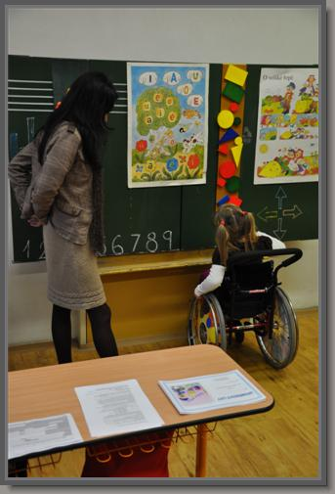

Změna programu vyhrazena

